Związek Miast Polskich  Informacja prasowa  24 listopada 2021 r. | 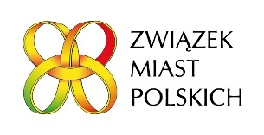

O wsparciu unijnym dla miast na Forum Rozwoju Lokalnego

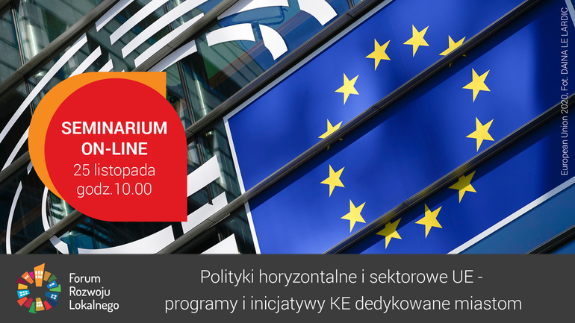

Zapraszam na XXV seminarium online odbywające się w ramach Forum Rozwoju Lokalnego (FRL) tym razem zatytułowane „Polityki horyzontalne i sektorowe UE - programy i inicjatywy KE dedykowane miastom”, które odbędzie się jutro, w czwartek 25 listopada br. od godz. 10.00 do 13.30. Podczas spotkania przedstawimy szereg programów, inicjatyw oraz misji dedykowanych bezpośrednio miastom w ramach polityk horyzontalnych i sektorowych UE.

Programy, inicjatywy oraz misje realizowane w ramach polityk horyzontalnych i sektorowych Unii Europejskiej nakierowane są na realizację najważniejszych celów UE oraz odpowiadają na główne wyzwania, przed jakimi stoimy. Obejmują one zestaw takich działań, jak: projekty badawczo-rozwojowe i innowacyjne, środki na wdrażanie nowych rozwiązań czy inicjatywy ustawodawcze. W trakcie seminarium pokażemy wybrane programy i inicjatywy, takie jak: Horyzont Europa, LIFE, Nowy Europejski Bauhaus, URBACT, Misję „100 miast neutralnych klimatycznie i inteligentnych” oraz Misję dot. adaptacji do zmian klimatu - zachęcając do zapoznania się z nimi i włączenia się w nie. Bezpośredni udział w tych działaniach stwarza dla miast nowe możliwości korzystania z dodatkowych źródeł finansowania dla realizacji działań, zdobycie najnowszej wiedzy, pokazanie własnych osiągnięć, jak i wspieranie kreowania bardziej zintegrowanych rozwiązań.

To już XXV seminarium Forum Rozwoju Lokalnego z cyklu „Uruchomienie endogennych potencjałów warunkiem rozwoju małych i średnich miast w Polsce”, na które Związek zaprasza przedstawicieli miast i dziennikarzy. Cykl jest realizowany w ramach Programu „Rozwój Lokalny” wdrażanego przez Ministerstwo Funduszy i Polityki Regionalnej w III edycji Funduszy norweskich i Europejskiego Obszaru Gospodarczego. FRL to uruchomiona przez Związek Miast Polskich otwarta platforma samorządowo-rządowo-eksperckiej debaty oraz zintegrowany pakiet działań służących promocji podejścia oraz narzędzi zrównoważonego i endogennego rozwoju lokalnego.

Seminarium będzie transmitowane na profilu ZMP na facebooku - https://www.facebook.com/events/604891004272233?fbclid=IwAR074UcZrAoI0U5A2ouwtVE2B5KsQf6clahZC4_JK_WgeeTOxKeL1ly82FQ

W załączeniu: Program

Kontakt: Joanna Proniewicz, rzecznik prasowa ZMP, tel.: 601 312 741, mail: joanna.proniewicz@zmp.poznan.pl

